Триботехнічні властивості порошкових сплавів
Al-15Fe-C
С. Ю. Тесля¹, аспірант;
А. М. Степанчук¹, кандидат технічних наук, професор;
М. А. Тесля¹;
Д. С. Судаков¹;
Д. Є. Чижська¹

¹ Національний технічний університет України «Київський політехнічний інтитут ім. Ігоря Сікорського», Берестейський проспект, 37, Київ, 03056
s.teslia@kpi.ua
Ключові слова: триботехнічні матеріали; порошкові сплави алюмінію; Al-Fe; коефіцієнт тертя; зношування
- Вступ
Сучасна індустрія побудована на впровадженні нових та ефективних матеріалів з підвищеними експлуатаційними та [1]. Серед відомих груп матеріалів, особливу увагу приділяють матеріалам триботехнічного призначення, оскільки до 95 % вузлів апаратів та машин виходять з ладу не за рахунок руйнування, а за рахунок зношування [2]. Одним з варіантів використання антифрикційних матеріалів є виробництво на їх основі контактів ковзання для громадського електротранспорту. Найбільш поширеними для даних вузлів є матеріали на основі заліза, міді та графіту, проте за рахунок складності регулювання механічних властивостей дані матеріали втрачають свою актуальність. Потенційною альтернативою можуть стати сплави алюмінію, які володіють високою питомою міцністю, корозійною стійкість, високою електро- та теплопровідністю [3]. З техніко-економічної точки зору перспективним є легування алюмінію залізом в концентраціях до 15 мас. % [4]. Проте, за рахунок кристалізації крупних інтерметалідів, які знижують властивості сплаву, отримання таких матеріалів засобами ливарного виробництва обмежено. Більш перспективним є використання технології порошкової металургії, де за рахунок розмірного ефекту можливо подрібнити не лише зерна, але й зміцнюючі структурні складові [3]-[4]. Зазвичай в чистому вигляді порошкові сплави досить не часто використовуються у вузлах тертя, за рахунок відносно високого коефіцієнту тертя. Для стабілізації умов роботи додають тверді мастила на основі сульфідів, фторидів, графіто подбіних сполук тощо. Серед відомих матеріалів найбільш високі антифрикційні властивості демонструють добавки графіту [2]. Тому в роботі було досліджено триботехнічні властивості порошкових сплавів Al-15Fe з добавками графіту.
- Матеріали та методи
Порошки сплавів отримували методом механічного диспергування розплаву на установках типу Полет. Детальний аналіз умов отримання наведено в
роботі [3]. Вихідний порошок змішували з твердим мастилом в концентраціях
1, 2, 3 мас. % графіту. Суміш порошків ущільнювали методами пресування за тиску 700 МПа з подальшим спіканням протягом 30 хв в середовищі водню. Дослідження коефіцієнтів тертя проводили на установці 2070 СМТ-1 об стальне контр тіло твердістю 45 HRC за схемою диск-колодка.
- Результати та обговорення
На рисунку 1 наведено мікроструктуру спечених сплавів Al-15Fe з різним вмістом добавок графіту. Відповідно до отриманих даних розподіл графіту в сплаві має рівномірний характер, без утворення конгломератів, що є одним з ключових факторів під час отримання високих антифрикційних властивостей.

а) б) в) г)
Рис. 1. Мікроструктура сплаву Al-15Fe з різним вмістом добавок графіту: (а) без добавок; (б) 1 мас. %; (в) 2 мас. %; (г) 3 мас. %

Дослідження коефіцієнтів тертя в умовах тертя без подачі зовнішніх мастил наведено на рисунку 2. Збільшення вмісту графіту від 1 до 3 мас. % призводить до зниження коефіцієнта тертя від 0,28 до 0,065. Спільною рисою для експериментальних сплавів (рис. 2) є стабілізація коефіцієнту тертя після проходження шляху в 200 м. Аналіз поверхонь тертя (рис. 3) вказує на подрібнення інтерметалідів та їх часткове змішування із продуктами зношування з утворенням вторинних структур. Вторинні структури суттєво знижують величну зношування та коефіцієнту тертя за рахунок виникнення проміжного шару між поверхнями.
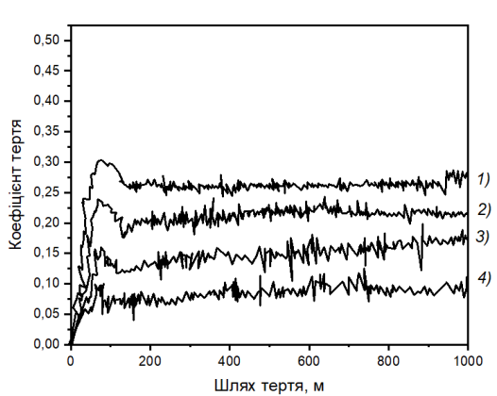
Рис. 2. Зміна коефцієнту тертя для Al-15Fe з різним вмістом добавок графіту: (1) без добавок; (2) 1 мас. %; (3) 2 мас. %; (4) 3 мас. %

Рис. 3. Поверхня тертя сплаву Al-15Fe-C
- Висновки
Було проведено дослідження зміни коефіцієнтів тертя сплаву Al-15Fe-C за різного вмісту графіту. Встановлено, що збільшення вмісту графіту від 1 до 3 мас. % призводить до зниження коефіцієнта тертя від 0,28 до 0,065. Встановлено, що в основі механізму тертя лежить утворення вторинних структур на основі продуктів руйнування інтерметалідів та графіту.

Список посилань
- Степанчук А. Н. Технология порошковой металлургии / А. Н. Степанчук,
И. И. Билык, П. А. Бойко. – Киев : Выща школа, 1989. – 415 с.
- Крагельский И. Трение и износ / И. Крагельский. – М. : Машиностроение, 1968. – 430 с.
- Teslia S. Microstructural evolution of Al–15Fe alloy produced by mechanical milling and centrifugal atomization [Electronic resource] / Serhii Teslia, Anatoliy Stepanchuk // Intermetallics. – 2022. – Vol. 149. – P. 107671. – Mode of access: https://doi.org/10.1016/j.intermet.2022.107671

